Gestión de órdenes para lavaderos de ropa

Creado por Nicolas Fuentes

Es un programa creado para gestionar ordenes de servicio de los lavaderos de ropa. Es una plataforma de una sola ventana, donde se pueden realizar altas de órdenes, bajas, modificar, exportar todas las ordenes en un archivo .txt y consultar ordenes vigentes de un cliente en específico.

Objetivo: El objetivo de la aplicación, es facilitar la gestión y administración de las ordenes de los lavaderos de ropa, con el fin de mejorar la productividad y el orden de los servicios que se hagan, mediante el uso de la tecnología, como así también, centralizar todo en un solo sistema, con el fin de obtener de forma clara, la recaudación obtenida.

**Mapa grafico de la app:**

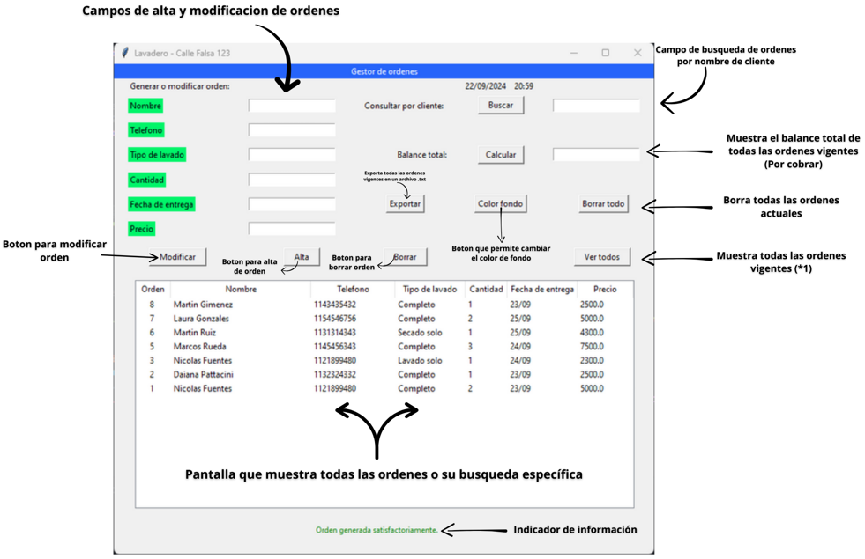

**Formas de uso:**

* **Alta:** Se realiza llenando los campos ubicados en la parte superior izquierda. Se rellena los campos “Nombre”, “Telefono”, “Tipo de lavado”, “Cantidad”, “Fecha de entrega” y “Precio”. Una ves llenados los campos, se da al botón alta:  
    
   
* **Baja:** Se selecciona una de las órdenes a borrar en la pantalla inferior, y se selecciona el botón “Borrar”:  
   
* **Modificación**: Se selecciona una orden de la pantalla inferior, y se rellena nuevamente los campos. Para modificar uno en particular, simplemente cambia los datos ya indicados en la orden:  
    
      
  Por ejemplo, en este caso se modifica “Cantidad”, “Fecha de entrega” y “Precio”
* **Consultar por cliente:** Se escribe el nombre del cliente, y al seleccionar el botón “Buscar”, mostrara en la pantalla inferior todos las ordenes activas del cliente indicado:  
    
     
  Para volver a ver todas las ordenes activas, simplemente seleccionar el botón “Ver todos”.
* **Balance total:** Al presionar el botón “Calcular”, indica el total de pesos para recaudar, de las ordenes activas:  
   
* **Exportar:** El botón exportar, exporta un archivo de formato .txt, con todos los detalles de las ordenes activas:  
  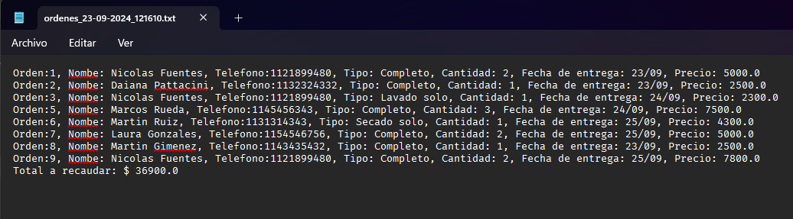
* **Color Fondo:** El botón “Color fondo”, brinda la posibilidad de cambiar el color de fondo de la aplicación, a gusto del usuario:   
   

Futuras mejoras:

* Aplicación web
* Mejoras en la interfaz gráfica.
* Mejoras en la gestión de órdenes. Como ser fecha de entrega en formato de calendario, mejoras en los campos de las ordenes, mejores controles en la entrada de datos, estado de órdenes y mayor accesibilidad de uso.
* Generar altas de clientes con su información guardada.
* Link con WhatsApp para indicador directo de cambio de estado de las ordenes e información sobre sus órdenes.